**主要中标标的名称、规格型号、数量、单价、服务要求:**

|  |  |  |  |  |  |
| --- | --- | --- | --- | --- | --- |
| 标包 | 标的名称 | 规格型号 | 单价 | 数量 | 服务要求 |
| 1 | 第三次土壤普查成果汇编服务 | / | 962000元 | 1 | 按照采购文件要求 |

**评审劳务报酬支付表：**

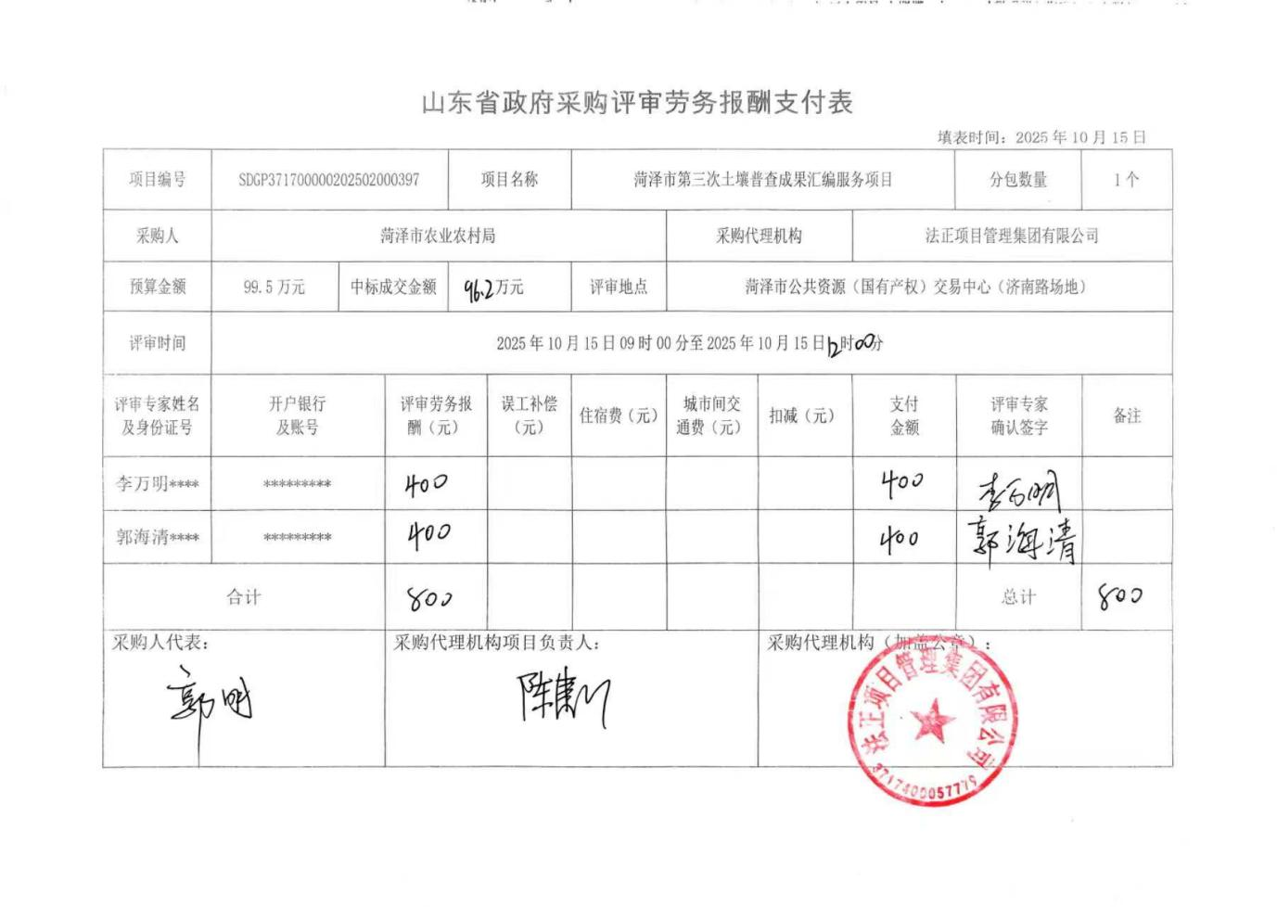

**成交供应商业绩：**

|  |  |  |  |
| --- | --- | --- | --- |
| 序号 | 项目名称 | 采购单位 | 采购内容 |
| 1 | 平原县第三次土壤普查成果汇总 | 德州市平原县农业 农村局土肥站 | 土壤普查成果汇总 |
| 2 | 河东区2023年县域耕地质量等级年度变更评价项目 | 临沂市河东区农业 农村局 | 耕地质量等级年度变更评价 |
| 3 | 山东省泰安市肥城第三次全国土壤普查成果汇总服务项目 | 肥城市农业农村局 | 土壤普查成果汇总 |
| 4 | 新泰市2023年度高标准农田耕地质量等级评价项目 | 泰安市新泰市农业 农村局 | 耕地质量等级评价 |
| 5 | 肥城市2023年县域耕地质量等级年度变更评价 | 肥城市农业农村局 | 耕地质量等级年度变更评价 |
| 6 | 诸城市2023年县域耕地质量等级变更评价 | 诸城市农业农村局 | 耕地质量等级年度变更评价 |

**成交供应商《中小企业声明函》：**

